Задание после семинара 8 Могушкова Фатима 231

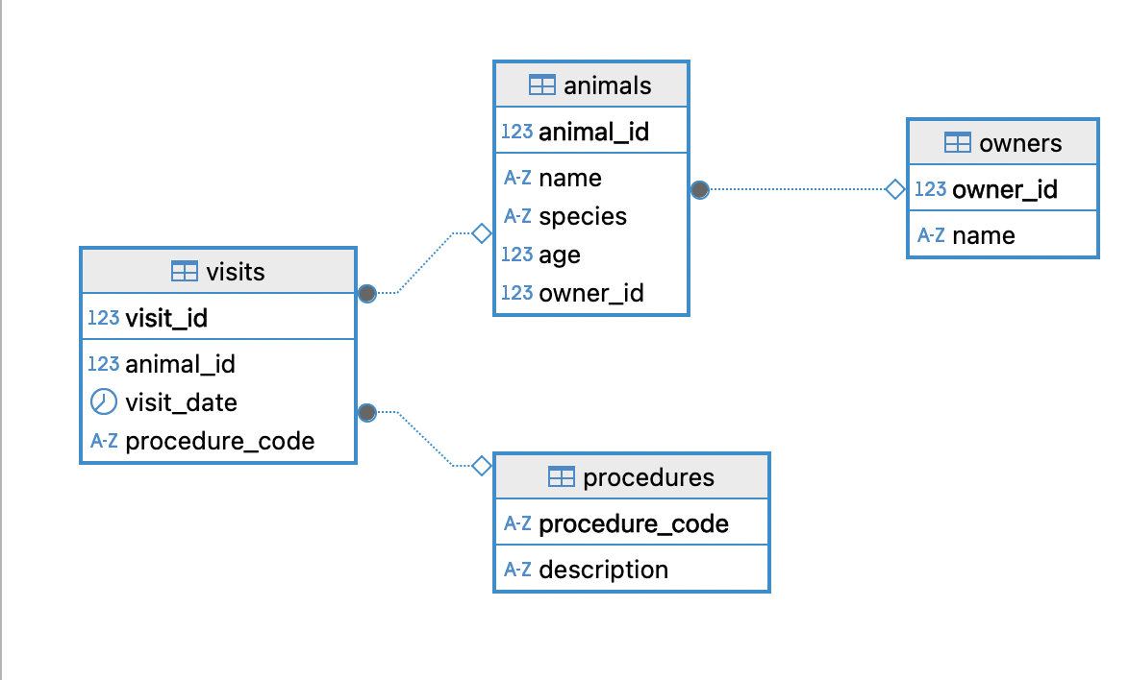

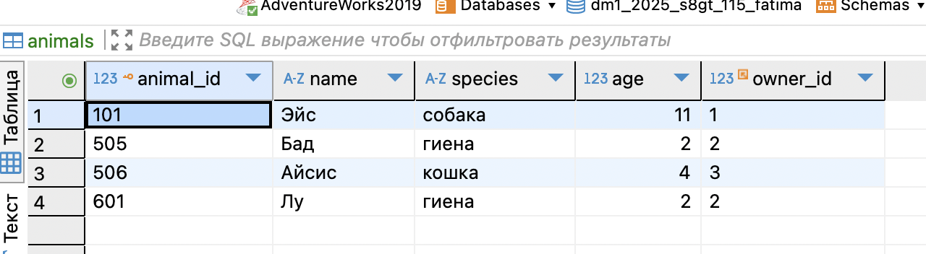

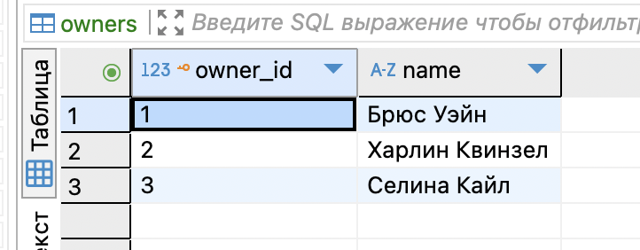

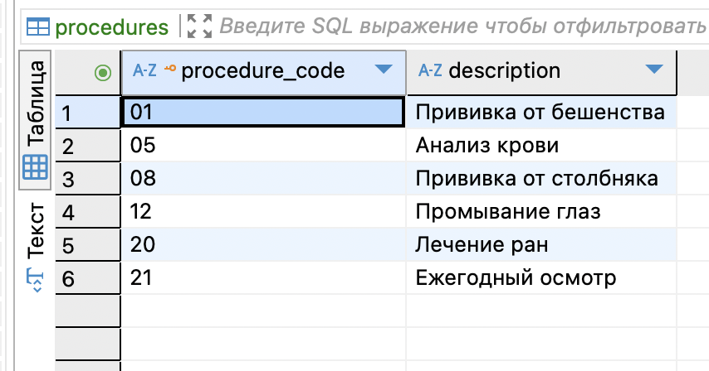

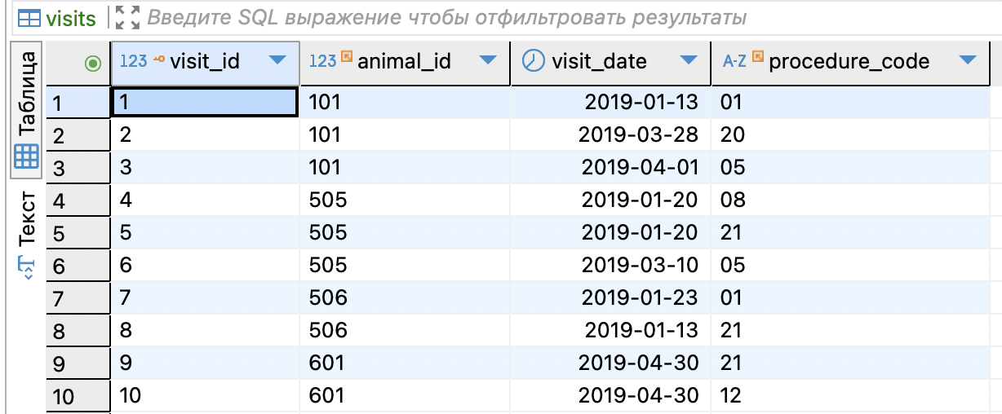

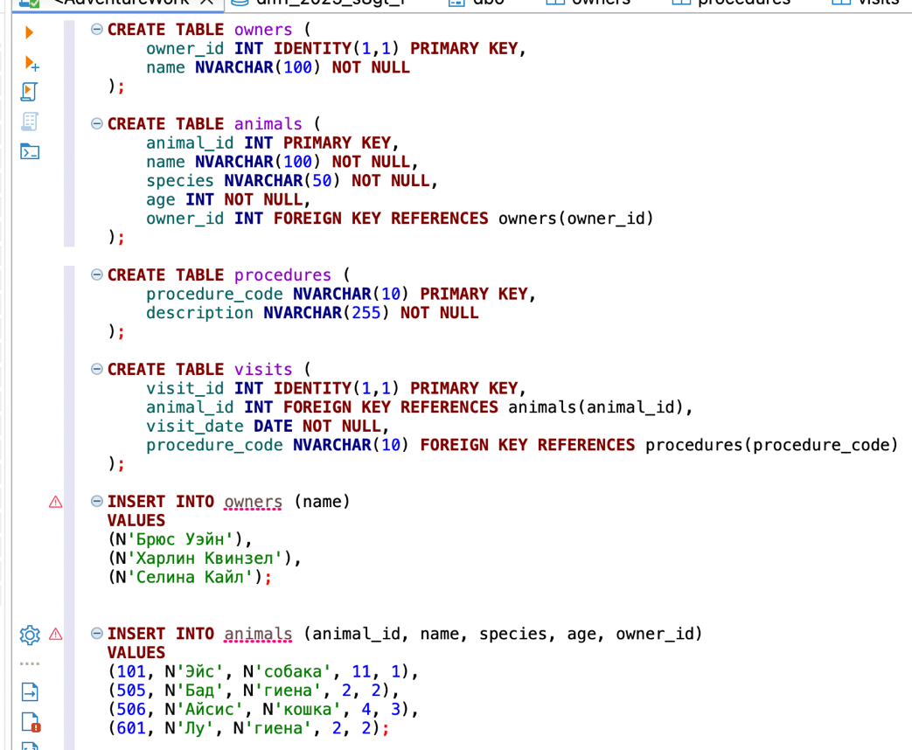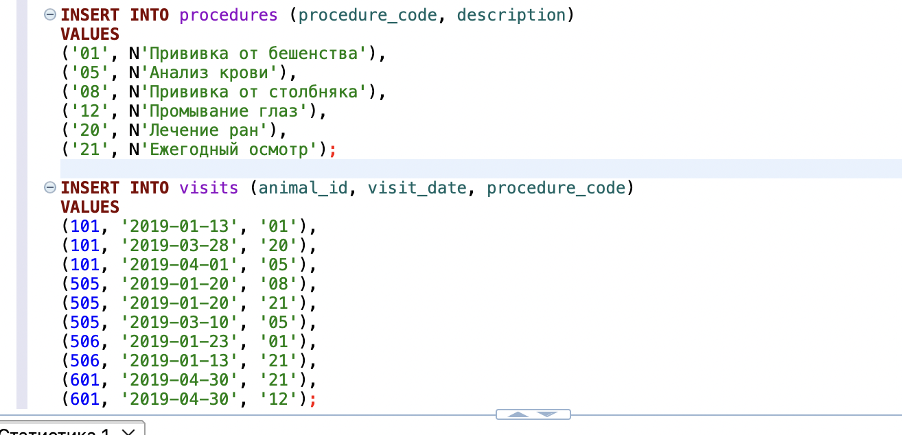

1. **Приведение к 1НФ**

**Определение 1НФ:**  
Каждое значение в таблице должно быть атомарным (неделимым), то есть одно значение — в одной ячейке

**В исходной таблице:**

Столбец Манипуляции может содержать несколько процедур через запятую — это нарушение 1НФ

Также одна строка может относиться к нескольким датам посещения — ещё одно нарушение

**Что я сделала:**

1. Вынесла процедуры в отдельную таблицу procedures.
2. Связала процедуры с визитами через таблицу visits.
3. Теперь каждое посещение с одной процедурой — это отдельная строка.

**База приведена к 1НФ**

1. **Функциональные зависимости**

ФЗ — это связи вида X → Y, где значение атрибута X определяет значение Y.

Вот полезные зависимости:

1. **animal_id → name, species, age, owner_id**  
   (ID животного определяет всю информацию о нём)
2. **owner_id → name**  
   (ID владельца однозначно определяет имя владельца)
3. **procedure_code → description**  
   (Код процедуры определяет её описание)
4. **visit_id → animal_id, visit_date, procedure_code**  
   (ID визита определяет всё, что в нём произошло)
5. **Первичные ключи**

| **Таблица** | **Первичный ключ** |
| --- | --- |

|  |  |
| --- | --- |
| owners | owner_id |

|  |  |
| --- | --- |
| animals | animal_id |

|  |  |
| --- | --- |
| procedures | procedure_code |

|  |  |
| --- | --- |
| visits | visit_id |

1. **Приведение к 2НФ**

Вторая нормальная форма (2НФ) требует, чтобы таблица была в 1НФ, а также чтобы все неключевые атрибуты зависели от всего первичного ключа (не было частичных зависимостей)

Проверим каждую таблицу:

**Таблица owners**: Здесь нет проблем с 2НФ, так как у нас только один атрибут — owner_id, который является первичным ключом, и атрибуты в таблице зависят от этого ключа

**Таблица animals**: Тут также все нормально. Все атрибуты зависят от первичного ключа animal_id

**Таблица procedures**: В этой таблице нет частичных зависимостей, так как атрибуты зависят от уникального кода процедуры

**Таблица visits**: Здесь тоже все корректно, так как атрибуты зависят от уникального visit_id

Таким образом, таблицы уже находятся в 2НФ.

**4. Приведение к 3НФ**

Третья нормальная форма (3НФ) требует, чтобы таблица была в 2НФ и не содержала транзитивных зависимостей (когда неключевые атрибуты зависят от других неключевых атрибутов).

Проверим на транзитивные зависимости:

**Таблица owners**: Тут нет транзитивных зависимостей

**Таблица animals**: Здесь тоже все нормально, так как все атрибуты зависят от первичного ключа animal_id

**Таблица procedures**: Здесь также нет транзитивных зависимостей

**Таблица visits**: Таблица находится в 3НФ, так как все атрибуты зависят от первичного ключа visit_id и не содержат транзитивных зависимостей

База данных приведена к 3НФ!